5-3使用個案描述
表 5-3-1上架書籍-使用個案描述
使用個案名稱：上架書籍
使用個案描述 | 使用者可透過手動輸入或掃描ISBN的方式，新增欲販售之書籍資訊並完成上架。
主要參與者 | 使用者（賣家）
利害關係人目標 | 使用者（賣家）：快速完成書籍資訊上架，並成功選定存書櫃位。  使用者（買家）：獲得準確、詳盡的書況資訊作為購買參考。
前置條件 | 使用者已完成登入，並進入「我要賣書」頁面。
後置條件 | - 書籍資訊成功建立  - 書籍狀態設為「待存書」，訂單狀態設為「販售中」。  - 該書籍同步顯示於首頁、「書籍管理」頁面以及「銷售紀錄」的「販售中」清單。
例外流程 | - 若ISBN無法辨識或資料庫查無此書，系統提示使用者改用手動輸入。  - 書籍基本資料未填寫完整，系統提示補填。  - 未選擇書籍分類，系統提示補選。  - 上傳書籍照片未達規定數量（至少3張）系統提示補上傳。  - 圖片上傳失敗系統提示重新上傳。  - 若書櫃剩餘數量為 0，該選項設為不可點擊，使用者僅能選擇有餘額之書櫃。

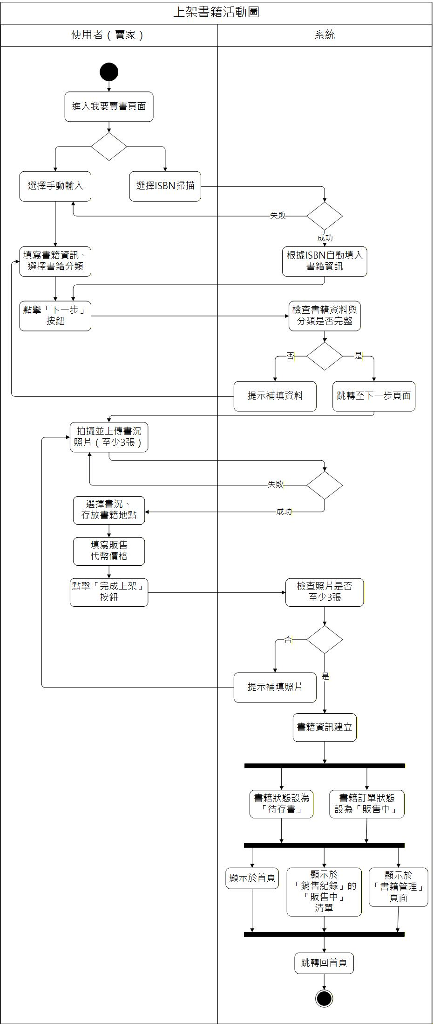

圖 5-3-1 上架書籍-活動圖

表 5-3-2編輯書籍-使用個案描述
使用個案名稱：編輯書籍
使用個案描述 | 使用者於「書籍管理」頁面中，可針對未存書且未被下訂的書籍進行資訊修改或更換預計存放書櫃。
主要參與者 | 使用者（賣家）
利害關係人目標 | 使用者（賣家）：修正錯誤資訊或因書櫃全滿而更換存放地點。。  使用者（買家）：獲取最新且正確的書籍與存放狀態。
前置條件 | - 使用者已完成登入，並進入「書籍管理」頁面。  - 該書籍狀態為「待存書」，且訂單狀態為「販售中」。
後置條件 | - 系統更新書籍資料庫。  - 若更換書櫃，原書櫃預約數量釋放，新書櫃預約數量更新。
例外流程 | - 若書籍狀態不是「待存書」或訂單狀態不為「販售中」，清單中的「編輯」按鈕自動設為不可點擊狀態。  - 修改存書位置時若目標書櫃無空位，系統提示「該書櫃已滿，請選擇其他位置」。  - 修改時刪除必填資訊，系統提示補填。

表 5-3-3取消販售書籍-使用個案描述
使用個案名稱：取消販售書籍
使用個案描述 | 使用者（賣家）於「書籍管理」頁面中，可將符合條件之書籍變更為取消狀態，並移至銷售紀錄之「已取消」分頁，且使買家無法在首頁中搜尋或購買。
主要參與者 | 使用者（賣家）
利害關係人目標 | 使用者（賣家）：快速撤回不再販售的商品。  使用者（買家）：確保在商城中瀏覽到的書籍皆為可交易狀態，避免下訂已失效的商品。
前置條件 | - 使用者已完成登入，並進入「書籍管理」頁面。  - 該書籍狀態為「待存書」，且訂單狀態為「販售中」。
後置條件 | - 訂單狀態更新為「取消訂單」，買家無法搜尋該書籍。  - 該書籍原先選定書櫃的預約配額成功釋放。
例外流程 | - 若書籍狀態不是「待存書」或訂單狀態不為「販售中」，清單中的「取消販售」按鈕自動設為不顯示。  - 點擊「取消販售」後系統彈出確認視窗，使用者選擇「否」則返回原頁面。

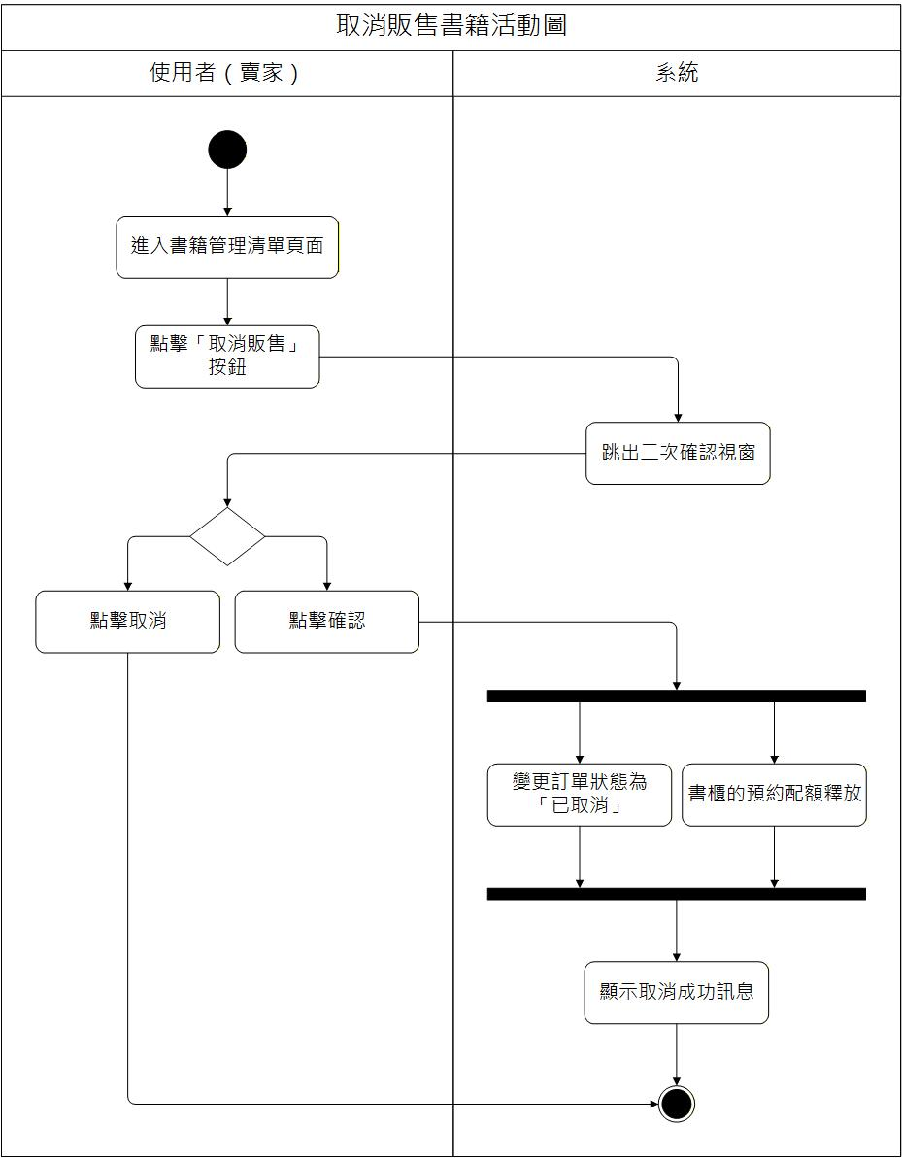
圖 5-3-2 取消販售書籍-活動圖

表 5-3-4實體書櫃存書-使用個案描述
使用個案名稱：實體書櫃存書
使用個案描述 | 使用者（賣家）於「銷售紀錄」的「販售中」清單點擊存書，並於現場掃描機台QR Code驗證，開啟櫃門存放書籍。
主要參與者 | 使用者（賣家）
利害關係人目標 | 使用者（賣家）：將書籍移至實體書櫃存放，完成物理上的交貨準備。  使用者（買家）：若已下訂，可即時得知書籍已入櫃並準備取書。  實體書櫃：驗證使用者權限，執行開門指令並更新格位佔用狀態。
前置條件 | - 使用者已登入，並進入「銷售紀錄」的「販售中」清單。  - 書籍狀態為「待存書」且訂單狀態為「販售中」或「已付款」。  - 賣家已抵達該書籍預約之實體書櫃現場。
後置條件 | - 櫃門成功開啟並關閉，完成存書。  - 書籍狀態變更為「已存書」。  - 若訂單狀態為「已付款」，系統自動發送取書通知給買家，並啟動7天取書倒數。  - 系統紀錄存書成功Log（含時間、機台編號）。
例外流程 | - 掃描之 QR Code 與原選定書櫃不符，系統提示錯誤並拒絕開門。  - 掃碼者非該書籍之合法擁有者（賣家），系統不予執行。  - 若書籍狀態已為「已存書」，「銷售紀錄」的「販售中」清單中不顯示存書按鈕。  - 若系統發送指令後機台未回報開門成功，提示使用者重新掃描或聯繫客服。

